به نام خدا

محتوی آموزشی در خصوص ورود آمار در سامانه الکترونیک آماری دانشگاه علوم پزشکی اراک:

به سایت دانشگاه علوم پزشکی اراک وارد شده:arak.mu.ac.ir

و سپس قسمت ***سامانه آماری*** دانشگاه علوم پزشکی را انتخاب می کنیم . در قسمت فرابر کلمه کاربری و رمز ورود را وارد نموده و روی کلمه ورود کلیک می کنیم.

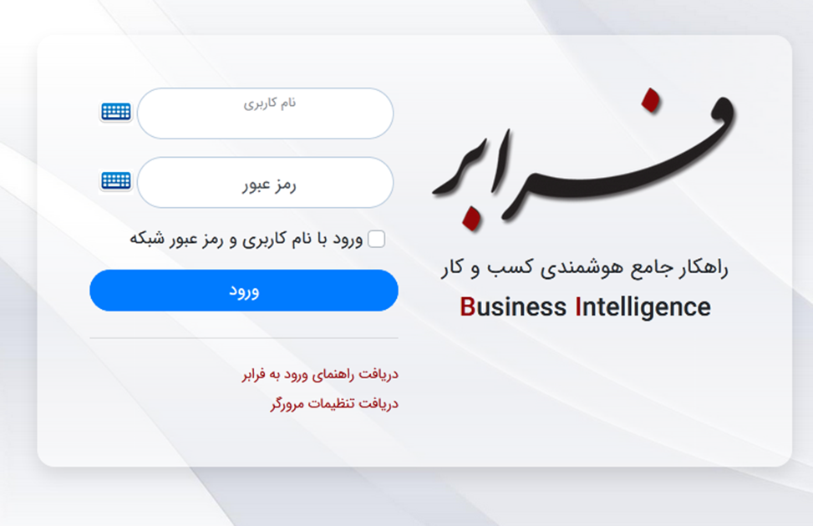

در صفحه باز شده روی کلمه گردآوری کلیک می کنیم .

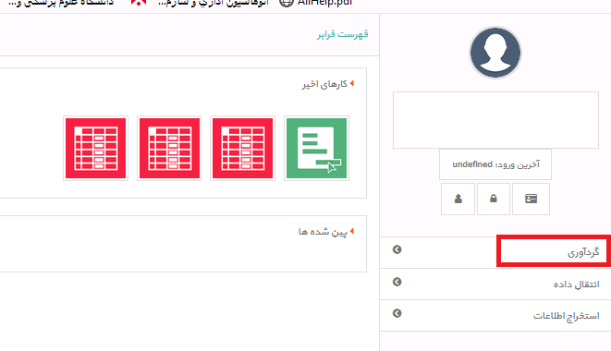

از صفحه باز شده فهرست فرم های اطلاعاتی را انتخاب می کنیم.

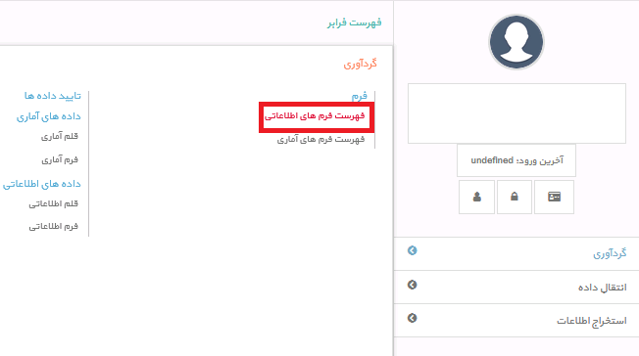

در پنجره باز شده پوشه معاونت بهداشت را دوبار کلیک می کنیم .

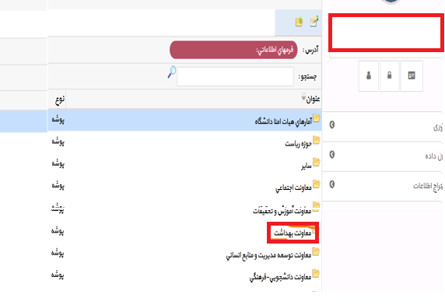

در پنجره باز شده پوشه آموزش بهداشت را دوبار کلیک می نماییم .

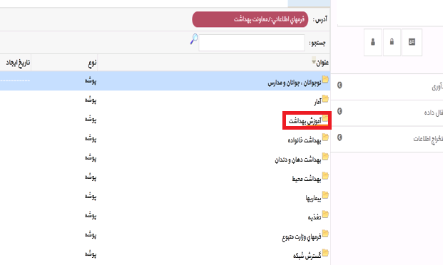

در صفححه باز شده فرم های آمار فعالیتهای آموزش مسایل بهداشتی استان مرکزی –مردمی را دوبار کلیلک می کنیم .

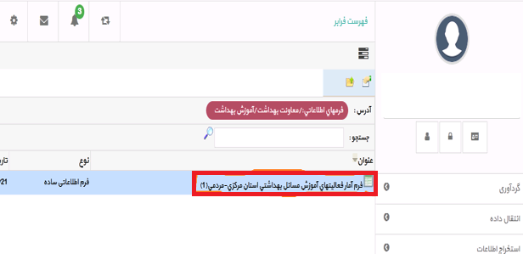

صفحه سبز رنگ فرم فعالیتهای آموزشی باز می شود. و اطلاعات مورد نظر را ثبت می کنیم. لازم به ذکر است تمامی آیتم ها از قبیل ماه، نوع مرکز و ... با دقت تکمیل شود.

نکته مهم: بعد از ثبت اطلاعات مورد نظر ، در نوار مشکی رنگ پایین صفحه ، در گوشه سمت چپ بر روی علامت ذخیره کلیک می کنیم تا اطلاعات بارگذاری شده ذخیره شود .

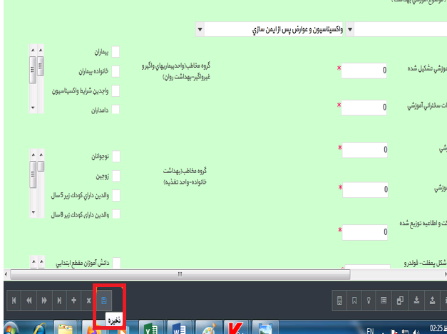

نکته مهم: برای ورود اطلاعات صفحه بعد باید ***علامت مثبت*** ***در نوار مشکی رنگ پایین صفحه در گوشه سمت چپ کلیک نمایید*** *تا* ***صفحه جدید*** ، جهت ثبت اطلاعات جلسه آموزشی بعدی باز شود. و اطلاعات قبلی حذف نگردند.

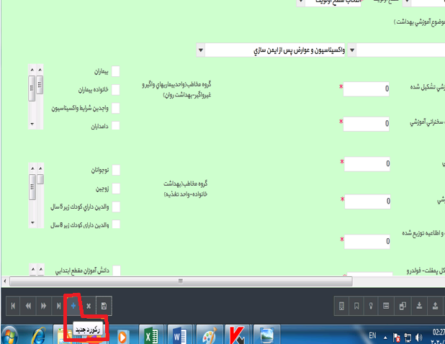

حال برای مشاهده اینکه چه آیتم هایی ذخیره شده و یا چه آیتمهایی نیاز به ویرایش دارند و نیز اطمینان از ثبت شدن کامل آموزشهای ارائه شده باید فهرست رکورد ها را مشاهده نمود. برای این کار باید روی فهرست گزارشات کلیک کنیم.

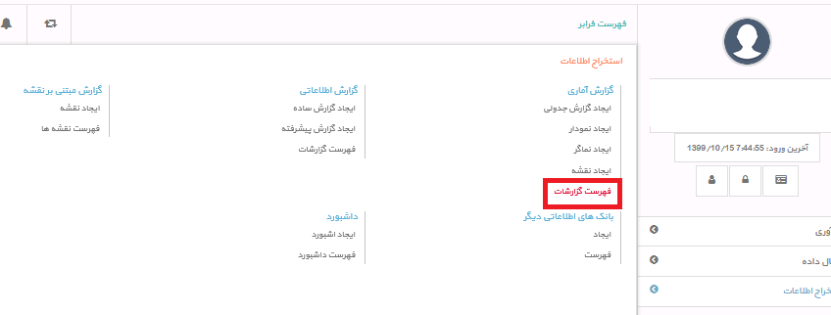

سپس روی آیتم فرم آمار فعالیتهای آموزش مسائل بهداشتی استان مرکزی – مردمی(1) راست کلیک می کنیم و سپس روی عبارت فهرست رکوردها کلیک کرده تا صفحه آمارهای ثبت شده باز شود.

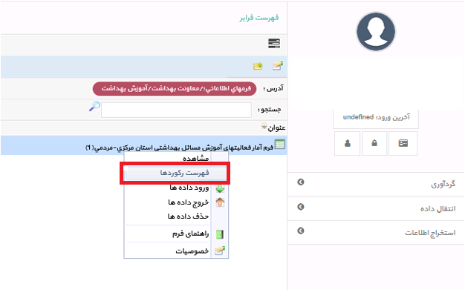

برای ویرایش آمار ثبت شده در فرابر روی مداد مشخص شده کلیک می کنیم تا صفحه سبز رنگ باز شود و تغییرات لازم در آن اعمال شود. که بعد از تصحیح آمار ثبتی مجددا روی دکمه ذخیره روی نوار مشکی رنگ باید کلیک کرد که ذخیره شود.

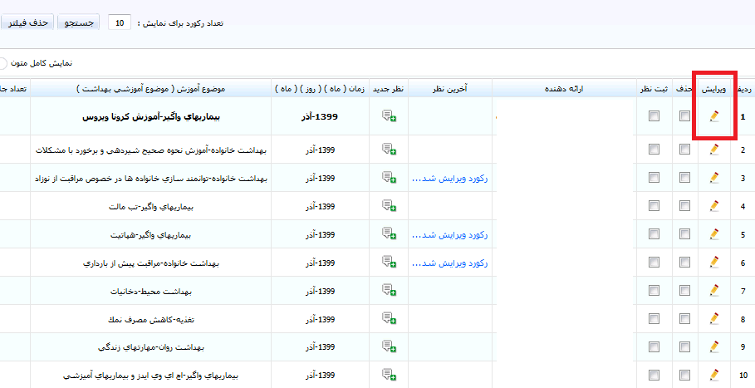

برای حذف کردن آماری که اشتباه وارد شده است نیز ابتدا مربع را تیک دار کرده و سپس روی عبارت حذف کلیک نمایید.

